L’ARBRE D’OSTENDE

Choisissez 2 des personnages sur l'arbre:

Ce test a été créé par Pip Wilson, un psychologue britannique.

Chaque personnage, dans le dessin, est dans un état d’esprit différent en fonction de sa position sur l’arbre. Tout d’abord, trouvez un personnage de l’arbre qui vous ressemble le plus par rapport à votre situation en début de formation. Puis trouvez celui auquel vous voudriez ressembler en fin de formation.
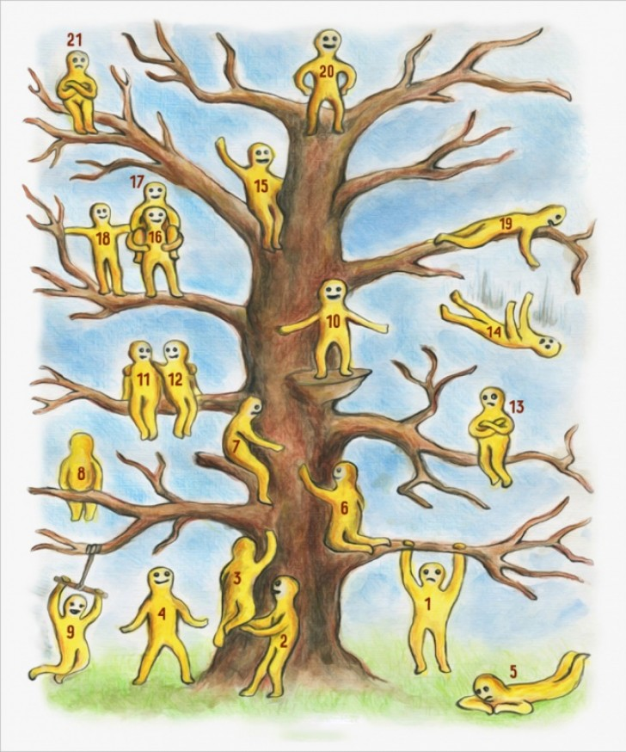

Résultats :
• Si vous choisissez le 1, 3, 6 ou 7 : vous êtes déterminé, vous n’avez pas peur des difficultés ou des obstacles
• si vous pensez que le 2, 11, 12, 18 ou 19 vous ressemble, alors vous êtes une personne aimable et toujours disponible
• le choix du 4 vous décrit comme une personne déterminée, qui veut réussir
• le choix du 5 signifie que souvent vous vous sentez fatigué et faible et avez peu d’énergie pour affronter la vie
• Si vous avez choisi le 9, vous êtes une personne joyeuse aimant s’amuser
• Choisir le 13 ou 21 signifie que vous avez tendance à vous isoler, vous êtes souvent anxieux et que vous essayez d’éviter les autres personnes
• Le 8 dit que vous rêvez les yeux ouverts, vous aimez rester dans votre monde
• Choisir le 10 ou 15 vous décrit comme une personne adaptable, satisfaite de la vie qu'elle a
• Choisir le 14 signifie que vous êtes émotionnellement épuisé. Il n’y a de bonnes chances que vous traversez en ce moment une période de crise et de confusion.
• Le 20 est typique des gens qui ont confiance en soi Vous êtes un leader né
• Si vous avez pris la 16, vous êtes quelqu'un qui prend en charge les autres ; Si vous avez pris le 17, vous sentez qu’il y a une personne qui vous prend en charge ou que vous avez besoin d’être soutenue.

